***Thomas Earnshaw*** *Руководство по эксплуатации*

**Наименование:** кварцевые часы с индикацией фаз Луны и даты и месяца

**Торговая марка:** Thomas Earnshaw

**Гарантийный срок:** 2 года

**Адрес уполномоченной организации для принятия претензий**: указан в гарантийном талоне.

**Благодарим Вас за выбор часов нашей фирмы!**

**A) Циферблат**

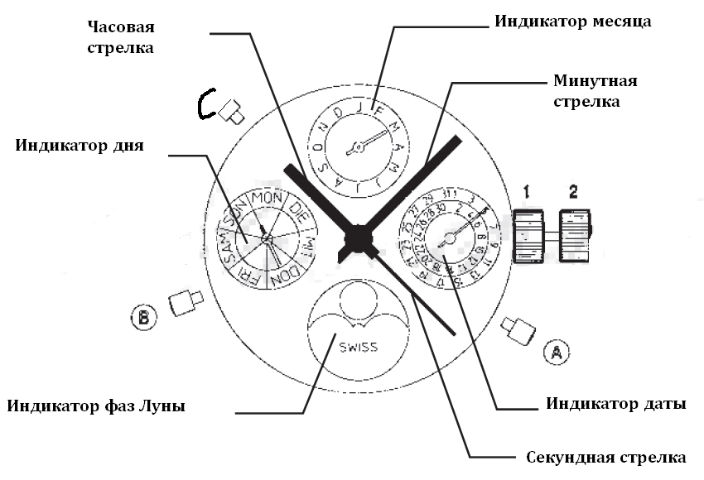

**В)** **Установка фаз Луны, даты и дня**

1. Установите заводную головку в положение 2.

2. Прокручивайте заводную головку до тех пор, пока Луна не появится целиком.

3. Продолжайте установку после 06.00. Используйте кнопку А для установки даты и кнопку B для установки дня последнего полнолуния. Затем поворачивайте заводную головку до появления сегодняшней даты.

**С)** **Быстрая установка даты**

1. Зажмите кнопку А и установите дату следующего дня.

2. Не устанавливайте дату с 23.30 до 05.30

**D)** **Быстрая установка дня**

1. Зажмите кнопку В и установите завтрашний день.

2. Не устанавливайте дату с 23.30 до 05.30

**Е)** **Быстрая установка месяца**

1. Зажмите кнопку С и установите следующий месяц

2. Не устанавливайте дату 31 числа с 23.30 до 05.30